地图商人

# 概述

地图商人主要是消耗玩家金币给予玩家物品和buff的NPC

玩家买完普通商品后有机会买到最终商品，再买完后该NPC会加入玩家阵营打怪

# 流程图

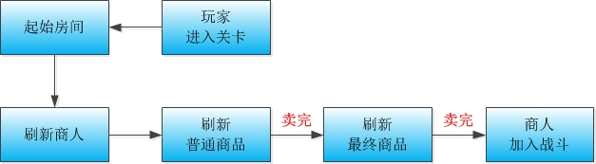

注：地图商人会出现在玩家一开始的起始房间（安全房间）内

# 数值

## 商人刷新

如果地图没有指定某商人，则会在商人列表中的权重(weight)随机

## 价格

装备价格=四舍五入(装备基础价格系数*(装备品质^2*装备品质价格系数)*(1+装备等级*装备等级价格系数))

绿色字为常量，具体参见常量表

## 商品

根据等级、品质就可以在系统中随机到一件商品

等级=地图等级

品质=在表中取权重值随机

## 战斗属性

等级=地图等级+lv_diff

基础属性=等级查询属性*(修正系数/100)

装备=装备生成(等级，品质)

# 显示

## 普通商品

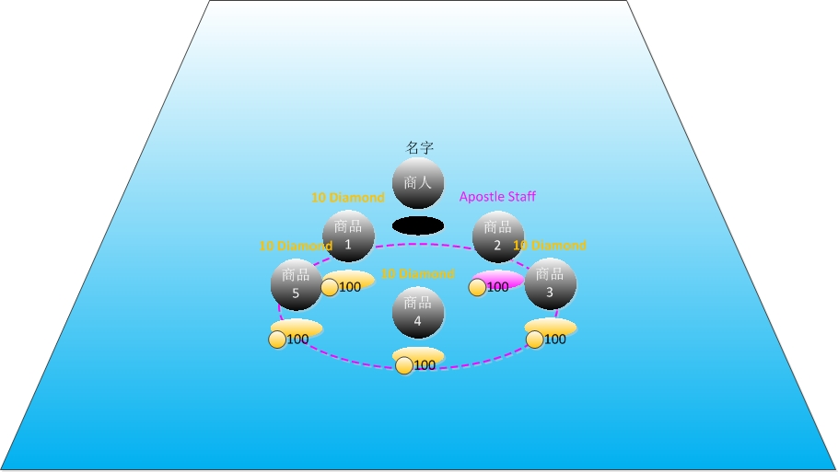

## 最终商品

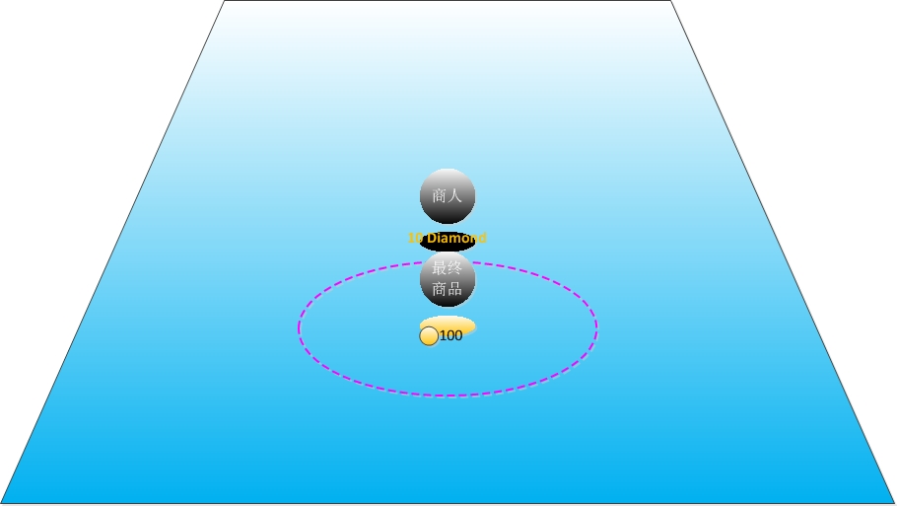

# 购买

玩家走到商品位置时，在屏幕中心下方会出现购买按钮（wordkey: Button_Buy）

离开时，购买按钮会消失